**EXMO. SR. PRESIDENTE DA CÂMARA MUNICIPAL DE SUMARÉ**

Temos a honra e a grata satisfação de apresentar a esta egrégia Casa de Leis a presente **MOÇÃO DE CONGRATULAÇÃO** para **Nicolas Paixão Ramin** pela **conquista do cinturão do “**[**Dominium Fighter ChampionShip**](https://www.google.com/search?rlz=1C1GCEA_enBR891BR891&q=Dominium+Fighter+ChampionShip&spell=1&sa=X&ved=2ahUKEwiLroLXsbL6AhWFq5UCHauxAMwQkeECKAB6BAgIEAE)**” na modalidade K1.**

Nicolas nasceu em 29 de julho de 2005 na cidade de Campinas SP, e há 17 anos mora em Sumaré. Filho de Cléber Ramin e Andiaria Paixão Cardozo Ramin e tem uma irmã Ariadilly Paixão Ramin.

Desde criança acompanha seus pais nas academias de artes marciais como Capoeira, Ninjutsu, Muay Thai e Jiu Jitsu, e com o passar do tempo foi demonstrando um super talento, vindo a participar de diversos campeonatos, colecionando medalhas e troféus.

Em 4 de junho de 2022, conquistou, o que considera seu maior título até o momento da carreira, o tão sonhado cinturão de um dos maiores eventos do interior de São Paulo: o “[Dominium Fighter ChampionShip](https://www.google.com/search?rlz=1C1GCEA_enBR891BR891&q=Dominium+Fighter+ChampionShip&spell=1&sa=X&ved=2ahUKEwiLroLXsbL6AhWFq5UCHauxAMwQkeECKAB6BAgIEAE)” na modalidade K1, e mais recentemente, em 17 de setembro de 2022, fez sua estreia lutando MMA, o antigo “Vale Tudo”, e também consagrou-se campeão.

Nicolas é um jovem muito dedicado e disciplinado, conciliando seus treinos com seus estudos e trabalho, demonstrando um belo exemplo a ser seguido. Ele tem como ídolos e exemplo de vida seus pais, que sempre saíram cedo para trabalhar para trazer o sustento para sua família e proporcionar-lhe uma boa educação. Por diversas vezes também foram seu patrocínio em inscrições de campeonatos e treinos, sempre motivando-o e acreditando no talento do filho.

Atualmente Nicolas se espelha muito no Campeão do UFC Charles do Bronx, tanto pela história de vida como pelo estilo de luta, e sonha em seguir os mesmos passos do campeão para que futuramente tenha uma oportunidade de lutar no maior evento de lutas do mundo: o UFC.

Portanto, Senhor Presidente, na forma regimental e, após ouvido o Plenário, que seja encaminhada a referida MOÇÃO DE CONGRATULAÇÃO para **Nicolas Paixão Ramin** pela **conquista do cinturão do “**[**Dominium Fighter ChampionShip**](https://www.google.com/search?rlz=1C1GCEA_enBR891BR891&q=Dominium+Fighter+ChampionShip&spell=1&sa=X&ved=2ahUKEwiLroLXsbL6AhWFq5UCHauxAMwQkeECKAB6BAgIEAE)**” na modalidade K1.**

Sala das Sessões, 27 de setembro de 2022.

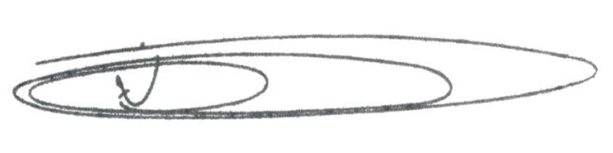

**NEY DO GÁS**

Vereador - *(Cidadania)*